**《 Python程序设计》**

**实验八**

**实验报告**

**学号： 姓名：**

**问题一： 给定一句英语，请编写一段程序，将句中所有单词的顺序颠倒输出。**

**输入格式：测试输入包含一个测试用例，在一行内给出总长度不超过80的字符串。字符串由若干单词和若干空格组成，其中单词是由英文字母（大小写有区分）组成的字符串，单词之间用1个空格分开，输入保证句子末尾没有多余的空格。**

**输出格式：每个测试用例的输出占一行，输出倒序后的句子。**

**输入样例：Hello World Here I Come**

**输出样例：Come I Here World Hello**

1. **实验代码及注释**

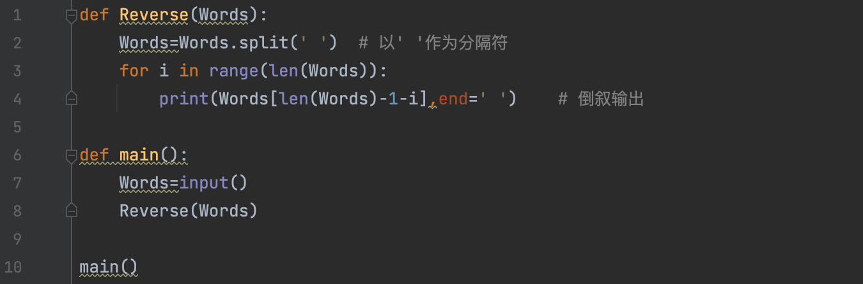

1. **实验结果**



**问题二：有两个日期，求两个日期之间的天数，如果两个日期是连续的，则规定它们之间的天数为两天。**

**输入格式：数据有两行，分别表示两个日期，形式为YYYYMMDD。**

**输出格式：每组数据输出一行，即日期差值。**

**样例输入：**

**20130101**

**20130105**

**样例输出：5**

**注：需考虑平年闰年**

**1.实验代码及注释**

**法一：硬算法**

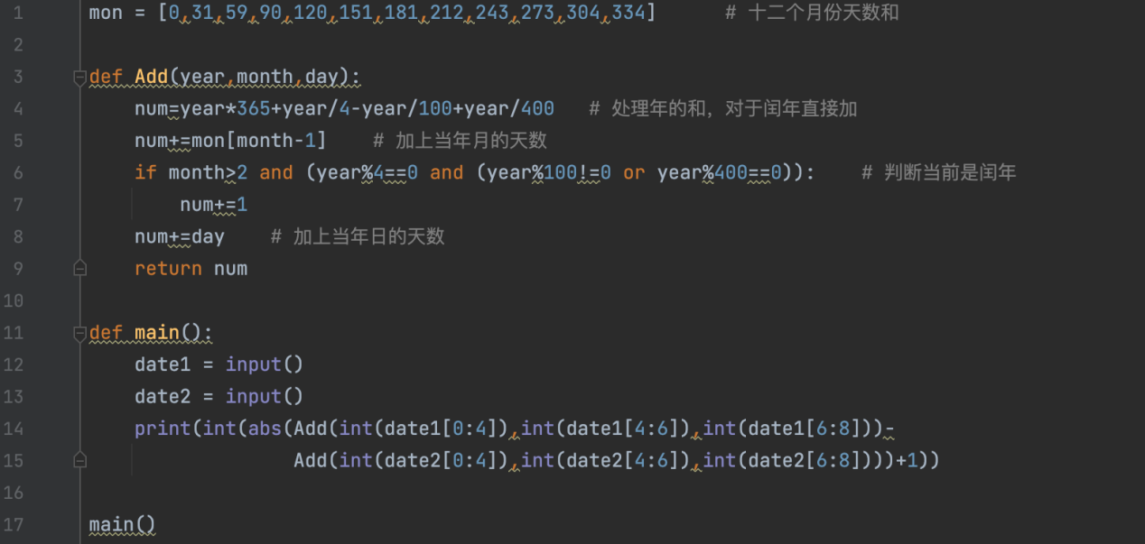

法二：datetime模块

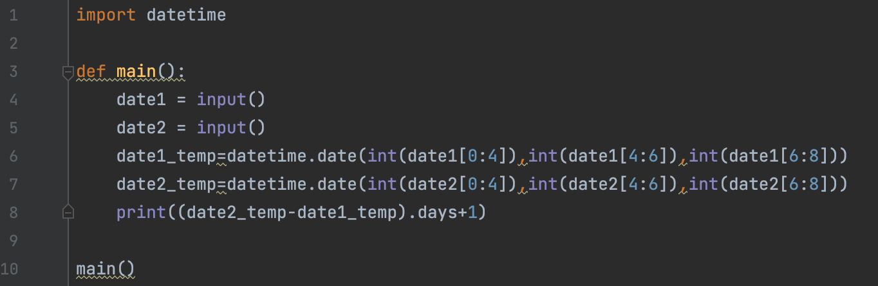

**2.实验结果**

